GITA ASSODIRBANK IN UMBRIA

GITA A NARNI E CARSULAE
Domenica 22 settembre 2019
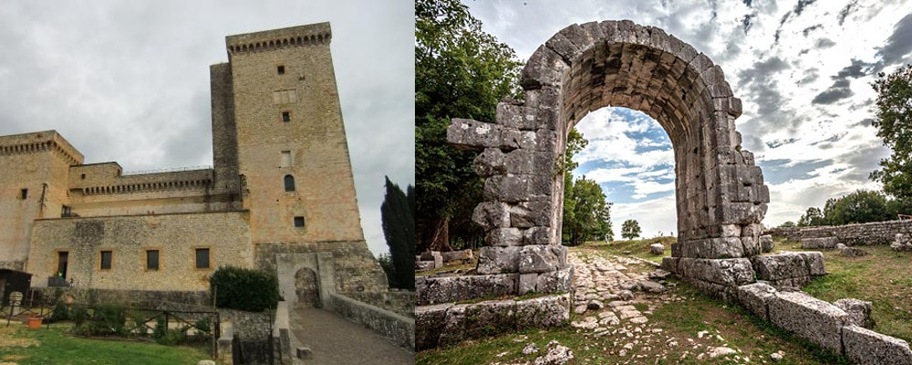

UNA GIORNATA NEL SUD DELL’UMBRIA TRA IL BORGO MEDIEVALE DI NARNI & L’ANTICA CITTÀ ROMANA DI CARSULAE

PRANZO CON MENU’ TIPICO UMBRO
PROGRAMMA DI MASSIMA
(minimo 20 partecipanti):
Incontro dei Sig.ri partecipanti alle ore 8:00 in viale Castro Pretorio N.66 di fronte all’hotel Galles. Arrivo a Carsulae e visita dell’antico sito archeologico. Carsulae, scoperta nel XVI secolo, sorse dopo l’apertura della Via Flaminia e acquisì sempre più importanza durante l’Impero. Questa zona archeologica, non ancora del tutto riportata alla luce, mostra comunque ben visibili la zona del Foro con i resti della basilica e di due templi gemelli, il teatro e l’anfiteatro, entrambi ben conservati. Infine il bellissimo arco di San Damiano oltre il quale vi sono dei monumenti sepolcrali molto interessanti. Al termine della visita trasferimento nel comune di Narni e pranzo con menù tipico umbro.
Nel pomeriggio, dopo il pranzo, visita di Narni, antico centro medioevale, che pone le sue origini al 300 a.C. quando i romani si insediarono in questo centro cui diedero il nome di Narnia. In particolare ci soffermeremo sul Museo di Palazzo Eroli – settecentesca dimora nobiliare dell’omonima famiglia. Il Museo è uno stupendo contenitore culturale con allestimenti innovativi, diviso in due sezioni: la sezione archeologica e la pinacoteca. Tra le opere più interessanti potremo ammirare: l’Incoronazione della Vergine di Domenico Ghirlandaio, l’Annunciazione di Benozzo Gozzoli, la Mummia egizia, il sarcofago ligneo decorato ed infine la coppa bronzea della Fontana di Piazza dei Priori del 1303. A seguire, visita guidata della imponente Rocca Albornoz. Posta al di sopra della città, la Rocca di Narni, è la classica fortezza militare di controllo, espressione della politica di restaurazione papale operata attivamente dal Cardinale Albornoz. Nel 1378 la fortezza venne completata: sulla porta è l’unione di quattro stemmi, probabilmente sono quelli dei papi Gregorio XI e Urbano V e dei cardinali Anglico De Grimoard e Filippo d’Alençon. Pur non essendo un castello di residenza ma più propriamente militare, la Rocca ebbe ospiti Papi, Imperatori, Cardinali, dignitari di ogni tipo. Al termine della visita partenza per Roma con rientro previsto verso le ore 19.30.
Costo: Euro 70
(comprende viaggio in Pullman G.T., pranzo tipico, visite guidate, ingressi).

